臺北市大安區建安國小家庭防災卡填寫說明 102.8.20

親愛的家長：
臺灣地理環境特殊，無法避免颱風與地震等天然災害之發生，屬於高災害潛勢地區。一但發生大規模災害，交通及通訊往往陷入混亂且可能中斷，家庭成員的團聚，常常會有所困難，此時凸顯『家庭防災卡』的重要性。請您與您的孩子共同討論及填寫『家庭防災卡』，並叮嚀孩子攜帶於身上或書包裡，以便災難發生時能聯絡親人，更因彼此互動及參與防災教育課題，讓防災意識向下扎根。
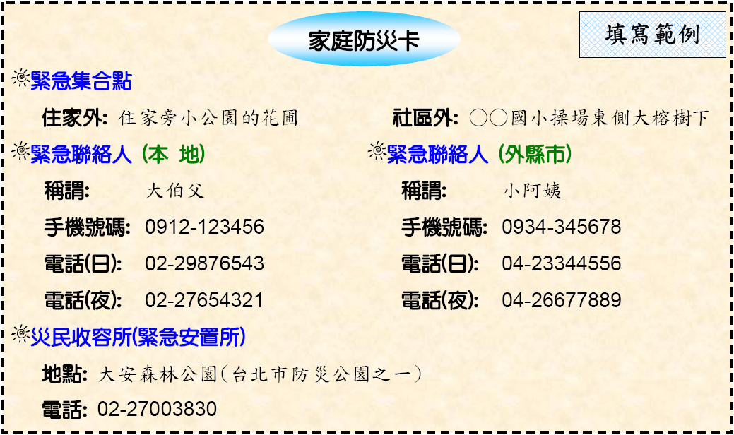

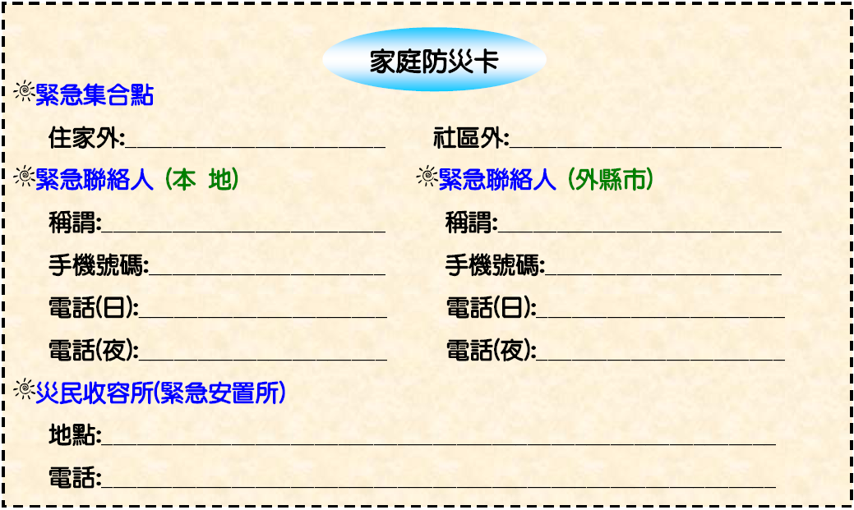

註1：災民收容所(緊急安置所)請填寫離家較近的收容所。如成功區民活動中心、錦安二區民活動中心、瑞安區民活動中心、大安國中、大安高工等。該等收容所地址及電話請上網查閱。網址為http://www.edunet.taipei.gov.tw/public/Attachment/36248475936.xls。
註2：緊急集合點：當災害發生時，家人緊急集合的地點，小規模災害（如公寓火災、小震災）時，家人會在住家外的適當地點（如家旁的小綠地）集合，但大規模災害時，可能連住家附近都不太安全，家人就必須在稍遠一點的社區外（如學校、公園）集合。
註3：緊急聯絡人：小災害時，同一城鎮（本地）的親友足以協助家人（聯絡、醫療照護、收容安置等），但大災害時，可能需要外地的親友過來幫忙。

